**Telepítés:**

1. **VSC**
2. **GitHub desktop**
3. **NodeJS**
   1. weboldal segít
   2. npm – v //verzió check
4. **TypeScript**
   1. npm install –g typescript
   2. tsc –v //verzió check

**Addon’s VSC:**

1. **Angular 17 Snippets - TypeScript, Html, Angular**
2. **Angular Language Service**
3. **Bootstrap 5 Quick Snippets**
4. **Bootstrap Class Autocomplete**
5. **Codiumate - Code, test and review with confidence - by CodiumAI**
6. **Git Graph**
7. **Git History**
8. **HTML CSS Support**
9. **JavaScript (ES6) code snippets**
10. **Live Server**
11. **Llama Coder**
12. **MongoDB for VS Code**
13. **node-snippets**
14. **Pretty TypeScript Errors**
15. **Tabnine: AI Autocomplete & Chat for Javascript, Python, Typescript, PHP, Go, Java & more**
16. **vscode-pdf**

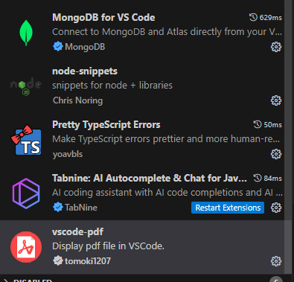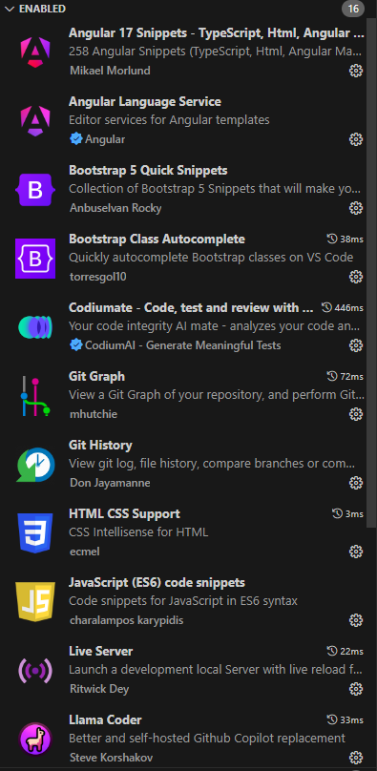

**TSC:**

1. **Telepítés (előtte node.js/npm telepítés):**
   1. npm install –g typescript
2. **Verziószám:**
   1. tsc –v
   2. tsc -- version
3. **Fordítás (compiler):**
   1. tsc fajlNev.ts
4. **PowerShell beállítás (így VSC-ben is működik a parancssor):**
   1. Set-ExecutionPolicy –ExecutionPolicy RemoteSigned
5. **Fordító kezdeti beállítása, tsconfig.json létrehozása:**
   1. tsc --init
6. **Bemeneti fájl figyelése:**
   1. tsc –watch
   2. tsc -w
7. **Teljes projekt futatása a megadott elérési úton:**
   1. tsc -p ./path/to/tsconfig.json
8. **Hibakiírások színezése, könnyebb debuggolás:**
   1. tsc --pretty
9. **További parancsok:**
   1. tsc –help

**Angular:**

1. **Telepítés (előtte node.js/npm telepítés):**
   1. npm install -g @angular/cli
2. **Verziószám:**
   1. ng version
3. **Angular projekt létrehozása:**
   1. ng new projektNev
4. **Projekt futtatása (4200-as porton elérhető ezt követően):**
   1. ng serve
5. **Komponens létrehozása:**
   1. ng g c komponensNev
6. **Angular projekt metrikáinak, statisztikáinak összegyűjtése**
   1. ng analytics
7. **Külső könyvtár hozzáadása a projekthez:**
   1. ng add konyvtarNev
8. **Bootstrap telepítés**
   1. npm install bootstrap@5.2.3
9. **angular.json fájlban (ne a test részhez rakjuk):**
   1. "node_modules/bootstrap/dist/css/bootstrap.min.css"
   2. "node_modules/bootstrap/dist/js/bootstrap.bundle.min.js"
10. **Amennyiben fut a szerver és szeretnénk elérni a Terminal-t, akkor:**
    1. ctrl+c
11. **További parancsok:**
    1. ng --help

**NodeJS:**

const http = require('http');

const hostname = "127.0.0.1";

const port = 8080;

const server = http.createServer((req, res) => {

    res.setHeader('Content-Type', 'text/plain');

    res.statusCode = 200;

    res.end("Vizsga szerver");

});

server.listen(port, hostname, () => {

    console.log(`A szerver működik a http://${hostname}:${port}/ címen`);

});

var http = require('http'); //http modul használat

var hostName = "127.0.0.1";

var port = "3000";

var server = http.createServer((req,res)=>{

    res.writeHead(200, {'Content-Type': 'text/plain'}); //1X szerepelhet csak!!!

    res.write("Hello, world!"); // Tartalmat ír a html-re

    res.end(); //kötelező része, nélküle szintaktikai hiba - lezárja a respons-t

});

server.listen(port,hostName,()=>{

    console.log(`A szerver fut, az alábbi hoston: http://${hostName}:${port}`);

});

**node /file.js**